Especificação Funcional SAP

GAP_01_ECP_01 – Endereço para entrega de cesta básica

Versão: 1
Última Revisão: 22.02.2023
Status:
Autor: Eduardo Martins
Privacidade: Uso interno

Conteúdo
1 Visão Geral 3
1.1 Perfil 3
1.2 Premissas/Dependências/Restrições 4
1.3 Tipo de Execução 4
2 Descrição do processo 5
2.1 Desenvolvimento do Fluxo/Notação 7
2.1.1 Calculo da Folha de pagamento: 7
2.1.2 Cálculo de Adiantamento de Férias: 10
2.1.3 Calculo de Rescisão de Contrato: 10
2.2 Transações SAP 11
3 Testes 12
3.1 Plano de Teste 12
Histórico de Alterações / Notas 12
Aprovação 13

Visão Geral

Perfil
Campo | Descrição
ID NO
Descrição | Endereço para entrega de cesta básic
Complexidade | Alta
Processo de Negócio | Benefício e Folha de Pagamento
Módulo SAP | ECP
Solução SAP | ERP
Release SAP | S/4HANA 17.09
Prioridade
Consultor Funcional | Eduardo Martins
Key User
Classificação | Relatório  Enhancement  Interface inboud  Interface outbound  Workflow  Smartform  Others:
Classificação de Performance | Crítica  Não crítica
Documentos de Referência | BPD_SFSF_WSA_ECP Tupy Betin

Premissas/Dependências/Restrições

- Carga dos endereços de entrega das cestas básicas.
- Todas as informações de ausências que impactam no desconto da Cesta básica.

Tipo de Execução
Automático
Manual

Descrição do processo
O GAP foi identificado no projeto para atender a distribuição de cesta básica aos colaboradores. Para isso será desenvolvido um programa em ABAP SAP.

O programa ABAP SAP será desenvolvido para gerar um relatório que ajudará na distribuição do benefício de cesta básica da empresa aos funcionários. O critério de elegibilidade para o benefício será avaliado e registrado no portal Employee Central (EC).

Assim, o programa será integrado ao ECP, coletando e organizando informações sobre a elegibilidade para o benefício de cesta básica. O relatório gerado pelo programa permitirá que as informações sejam apresentadas de forma clara e objetiva, facilitando a identificação dos funcionários com direito ao benefício e auxiliando na distribuição da cesta básica.

Para receber o benefício em seu endereço, os funcionários devem ter um endereço previamente registrado no Employee Central (EC) com o subtipo de Cesta Básica. Esse subtipo no infotipo 6 (Endereços) foi criado exclusivamente para esse fim. Se eles não tiverem um endereço registrado, a entrega será feita na sede da empresa. O endereço da sede está disponível no cadastro da filial.

Em resumo, o programa ABAP SAP será um importante aliado para a distribuição do benefício de cesta básica da empresa aos funcionários. Com sua ajuda, será possível automatizar e personalizar o processo, tornando-o mais eficiente, seguro e preciso.

Com o uso dessas informações, será possível integrar o sistema de distribuição da cesta básica com o processamento de folha de pagamento, de forma a permitir que as informações sobre descontos e valores de custos do benefício sejam registradas e aplicadas com precisão. Isso garantirá a transparência e a exatidão dos cálculos relacionados à concessão da cesta básica, além de facilitar a administração e o gerenciamento desses benefícios pela organização.

Desenvolvimento do Fluxo/Notação

- As informações sobre elegibilidade para o benefício são registradas no sistema Employee Central (EC), por meio do critério de elegibilidade configurado no EC.
- É feito a integração com ECP enviando as informações necessárias para a distribuição.

- Um programa desenvolvido em ABAP SAP coleta e organizando as informações de elegibilidade dos funcionários para a cesta básica.

- Com base nessas informações, o programa gera um relatório que ajudará na distribuição do benefício, apresentando as informações de forma clara e objetiva, facilitando a identificação dos funcionários com direito ao benefício.

- Os funcionários elegíveis para o benefício de cesta básica devem ter um endereço previamente registrado no Employee Central (EC) com o subtipo de Cesta Básica. Esse subtipo no infotipo 6 (Endereços) foi criado exclusivamente para esse fim.

- Caso não tenham um endereço registrado, a entrega da cesta básica será feita na sede da empresa. O endereço da sede está disponível no cadastro da filial.

- Com o uso dessas informações, será possível integrar o sistema de distribuição da cesta básica com o processamento de folha de pagamento, permitindo que as informações sobre descontos e valores de custos do benefício sejam registradas e aplicadas com precisão.

Isso garantirá a transparência e a exatidão dos cálculos relacionados à concessão da cesta básica, além de facilitar a administração e o gerenciamento desses benefícios pela organização.

Desenvolvimento do programa de benefício:

Criar um programa que utilize o banco de dados lógico PNPCE, utilizando os infotipos 0000, 0001, 0002, 0006, 0171 e 0377. O programa deverá exibir um layout ALV com a possibilidade de exportação para o Excel. Na tela de seleção, deve-se indicar a data inicial e final da folha de pagamento.
Extrutura da saída de dados ALV:
Campo | Tabela | Campo | Obs
Empresa | P0001 | BURKS
Filial | wpt7brap | filia | Olhar o código logo abaixo que busca o valores da estrutura wpt7brap.
Área | P0001 | WERKS
Descrição Área | T500p | Name1 | Busca persa = p0001-WERKS
Subárea | P0001 | BTRTL
Descrição Subárea | T001P | BTEXT | Buscar: BTRTL = P0001-BTRTL . WERKS = P001-WEARKS.
Pernr | P0000 | PERNR
Nome Pessoa | P0002 | CNAME
Período Início | PN | BEGDA
Período Final | PN | ENDDA
Rua | P0006 | STRAS
Número | P0006 | HSNMR
Complemento | P0006 | POSTA
Bairro | P0006 | ORT02
Cidade | P0006 | ORT01
UF | P0006 | STATE
PAÍS | P0006 | LAND1
CEP | P0006 | PSTLZ

Para atender à geração do ALV, são necessárias algumas regras para selecionar os dados.
- Infotipo 0006 - Endereço:
Na TVARV, devem ser criados alguns códigos que serão configurados para a seleção de dados do ALV.
Deve ser criada a constante ZHR_BENEF_COD_END_CESTA, que será utilizada para selecionar o subtipo do infotipo p0006 a fim de selecionar o endereço de entrega da cesta básica.
A seleção do benefício será feita pelo campo P0006-SUBTY = ZHR_BENEF_COD_END_CESTA.

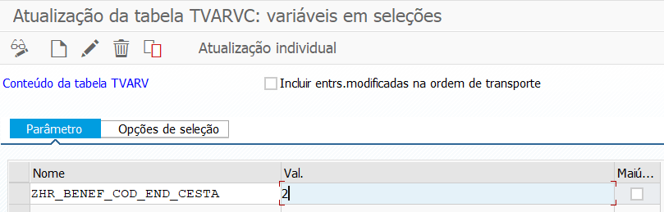

DATA gr_endereco TYPE RANGE OF subty.
SELECT sign opti low high
FROM tvarvc
INTO TABLE gr_endereco
WHERE name EQ ' ZHR_BENEF_COD_END_CESTA'.
Caso não seja encontrado no infotipo P0006 o subtipo da tabela TVARV, deverá ser utilizado o endereço da filial.
Para buscar o endereço da filial, deve ser utilizada a seguinte função, a fim de buscar o endereço da filial do empregado:

Busca o agrupamento da filial acrupamento a emprea para recuperar o código da filial.
SELECT *
FROM t7br0p
INTO TABLE mt_t7br0p.
READ TABLE mt_t7br0p INTO DATA(wp7br0p)
WITH KEY werks = p0001-werks
btrtl = p0001-btrtl
BINARY SEARCH.
READ TABLE mt_t7brap INTO DATA(wpt7brap)
WITH KEY grpbr = wp7br0p-grpbr
bukrs = p0001-bukrs
endda = hr_high_date BINARY SEARCH.
- Com o código da filial é recuperado o endereço.
CALL FUNCTION 'J_1BREAD_BRANCH_DATA'
EXPORTING
bukrs = p0001-bukrs
branch = wpt7brap-filia
IMPORTING
cgc_number = lv_cnpj
address1 = ls_address1
EXCEPTIONS
branch_not_found = 1
address_not_found = 2
company_not_found = 3
OTHERS = 4.
Caso não seja possível recuperar o endereço preencher conforme abaixo:
Campo | Tabela | Campo | Obs
Empresa | P0001 | BURKS
Filial | wpt7brap | filia
Área | P0001 | WERKS
Descrição Área | T500p | Name1 | Busca persa = p0001-WERKS
Subárea | P0001 | BTRTL
Descrição Subárea | T001P | BTEXT | Buscar: BTRTL = P0001-BTRTL . WERKS = P001-WEARKS.
Pernr | P0000 | PERNR
Nome Pessoa | P0002 | CNAME
Período Início | PN | BEGDA
Período Final | PN | ENDDA
Rua | ls_address1 | NAME1
Número | ls_address1 | AD_ADDRNUM
Complemento | ls_address1 | HOUSE_NUM2
Bairro | ls_address1 | CITY2
Cidade | ls_address1 | CITY1
UF | ls_address1 | REGION
PAÍS | ls_address1 | LAND1
CEP | ls_address1 | POST_CODE1

- Infotipo 0377 - Outros Planos:
Deve ser criada a constante ZHR_BENEF_COD_BENEF com o objetivo de selecionar o subtipo da cesta básica.

Essa constante será utilizada para selecionar as pessoas que serão incluídas no relatório por meio do infotipo P0377, em que o subtipo será igual à constante.

A seleção deve ser feita pelo campo P0377-SUBTY = ZHR_BENEF_COD_BENEF.
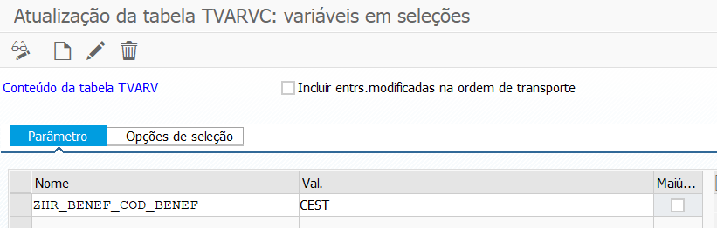

Forma de acessar as constantes da TVARV:
DATA gr_benef TYPE RANGE OF subty.
SELECT sign opti low high
FROM tvarvc
INTO TABLE gr_benef
WHERE name EQ ' ZHR_BENEF_COD_BENEF'.

- Infotipo 0000 - Medida:
Para permitir o envio do benefício, é necessário que, durante o mês de processamento do benefício, o funcionário tenha pelo menos um dia de atividade registrada. Para verificar isso, é preciso analisar o período de validade do infotipo P0000 e garantir que seu status esteja definido como 3, indicando que o funcionário está ativo.

Em outras palavras, é importante verificar se o infotipo P0000 está atualizado e se o campo P0000-STAT2 está preenchido com o valor '3', o que significa que o funcionário está em atividade e, portanto, pode receber o benefício.
P0000-STAT2 = '3'

Transações SAP
Transações

Testes

3.1 Plano de Teste
# | Cenário de teste | Procedimentos de execução | Dados de entrada | Resultados esperados
1
2
3

Histórico de Alterações / Notas
Versão | Última revisão | Autor | Razão | Alteração/Comentário
Aprovação
Cliente
Nome: |  | Nome:
Função: |  | Função:
Data: |  | Data:
Assinatura: |  | Assinatura:

